1. Web Component là gì ?

* Web component là tập hợp các Web APIs cho phép chúng ta tạo ra một thẻ HTML riêng, mang các đặc tính riêng, đóng gói, có thể tái sử dụng. Web component được xây dựng trên chuẩn web hiện tại, vì thế đang (và sẽ) có thể hoạt động trên tất cả các trình duyệt, có thể tương thích với tất cả các library và framework Javascript có thể làm việc với HTML.

1. Tại sao cần phải có Web Component ?

* Công nghệ web đã và đang phát triển mạnh mẽ, độ phức tạp do vậy ngày càng tăng cao. Điều này đem lại không ít đau đầu cho các nhà phát triển web, khi số lượng thành phần trong một trang web ngày càng phình to và yêu cầu thì ngày một cao. Chẳng hạn, dưới đây là một đoạn mã code HTML điển hình:

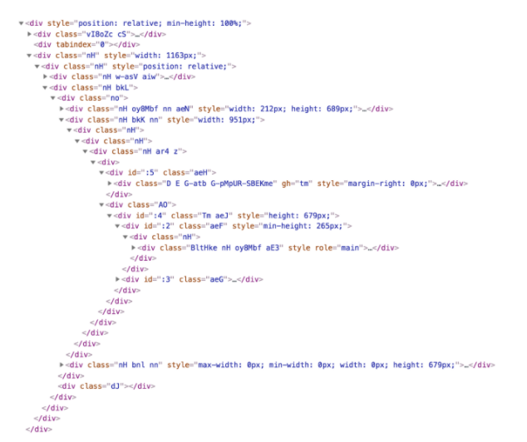

* Có thể thấy là mã code HTML như thế này rất phức tạp và gây khó khăn trong việc mở rộng cũng như bảo trì. Tiếp theo hãy xem đoạn code sau khi được viết lại:

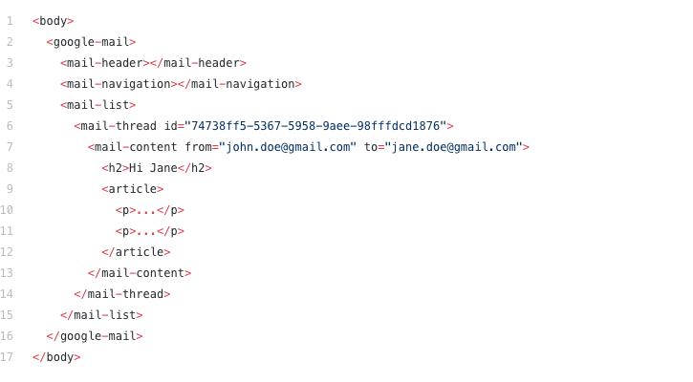

* Có thể dễ dàng nhận ra là đoạn code này đơn giản hơn rất nhiều đoạn code ở trên. Đó là vì chúng ta đã define ra các Custom Elements (các thẻ HTML mở rộng tự định nghĩa, chẳng hạn thẻ <google-mail>), đây chính là các **Web Components** đã được định nghĩa trước.

1. Các công nghệ sử dụng trong Web Components ?

* **Custom Elements**: là tập hợp các API của Javascript để cho phép tạo ra các thành phần web tuỳ chỉnh, chẳng hạn như thẻ <google-mail> ở ví dụ trên.
* **Shadow DOM**: là tập hợp các API của Javascript để gắn một cây DOM “shadow” vào một thành phần của DOM, cây DOM này được quản lý riêng biệt và render riêng với cây DOM chính, do vậy nó có thể được đóng gói lại để sử dụng cho các ứng dụng khác nhau.
* **HTML templates**: Dùng để tạo ra các template từ đó được render ra trang web. Khái niệm này tương đối giống với một số framework khác như Angular hay ReactJS